**Diseño Base de datos relacional:**

**Base de datos para consulta de las variedades del Cannabis en el mundo**

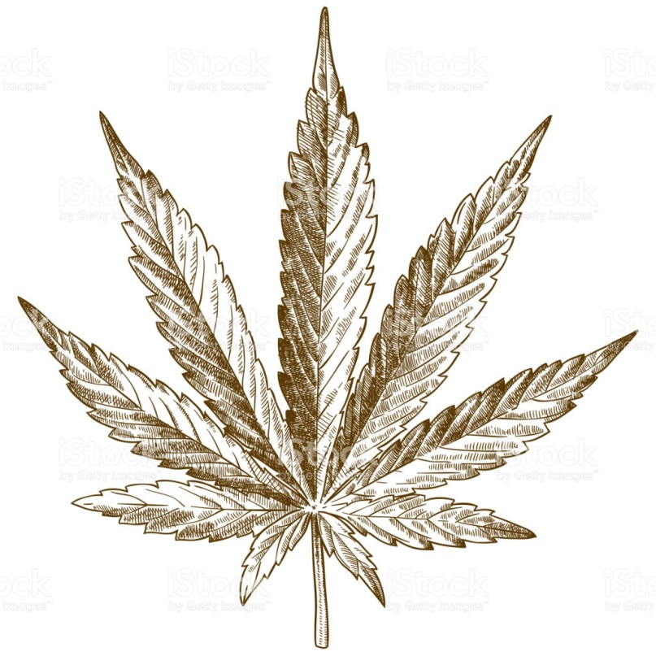

**Instituto Badia del Valles**

**Francisco José Camacho Maya**

Contenido

Diseño Conceptual (Modelo Peter Chen) 3

Diseño Lógico (3F) 4

Tabla de Borrado 4

Diseño Físico 5

# Diseño Conceptual (Modelo Peter Chen)

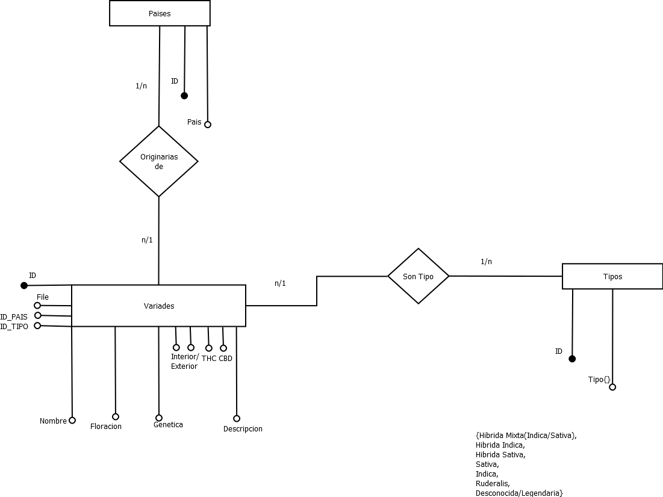

# Diseño Lógico (3F)

**Variedades:**

(**ID,**Nombre,Tiempo_floracion,Interior,Exterior,THC,CBD,ID_Tipo,Genetica,ID_Pais,Descripcion,File);

**Tipos:**

(**ID**, Tipo)

**Países:**

(**ID**, País)

**Leyenda:**

**AAA Clave primaria**

**[] Clave primaria compuesta**

AAA Clave Ajena

## Tabla de Borrado

|  |  |  |  |  |
| --- | --- | --- | --- | --- |
| **CA** | **CP** | **NULO** | **BORRAR** | **MODIFICAR** |
| **Variadades.ID_Tipo** | **Tipos** | **NO** | **P** | **P** |
| **Variadades.ID_Pais** | **Países** | **NO** | **P** | **P** |

**Variedad**

**Tipo , Países**

# Diseño Físico

**Variedades:**

|  |  |
| --- | --- |
| **ID** | INTEGER(20) |
| **Nombre** | VARCHAR(120) NOT NULL |
| **Tiempo Floración** | INTEGER(5) |
| **Interior** | BOOLEAN |
| **Exterior** | BOOLEAN |
| **THC** | DOUBLE(3,2) |
| **CBD** | DOUBLE(3,2) |
| **Genética** | VARCHAR(120) |
| **ID_Tipo** | INTEGER(20) NOT NULL |
| **ID_Pais** | INTEGER(20) NOT NULL |
| **Descripción** | TEXT |
| **File** | VARCHAR(120) |

PK: **ID**

FK: **ID_Tipo (Tipos) NNPP**

FK: **ID_Pais (Países) NNPP**

**Países:**

|  |  |
| --- | --- |
| **ID** | INTEGER(20) |
| **País** | VARCHAR(120) |

PK: **ID**

**Tipos:**

|  |  |
| --- | --- |
| **ID** | INTEGER(20) |
| **Tipo** | VARCHAR(120) |

PK: **(ID)**

ENUMERATION:(**Tipo**)

{Hibrida Mixta (Indica/Sativa),

Hibrida Indica,

Hibrida Sativa,

Sativa, Indica, Ruderalis,

Desconocida/Legendaria}